«ЛЕСХОЗСНАБ»
оьи.щстш) с ответственностью
Ранец противопожарный «РП-15-Ермак+»
ПАСПОРТ
«РП-15-Ермае» ПС
000 п-ЛЕСХО3СНАБ»
141110, г. [1y“lkmvo Моековекоћ обл., уд- (4960 2-8-25, 2.gs.32; УП-$3-62,

1 ОБЩИЕ УКАЗАНИЯ
Настоящий паспорт, совмещенный с техническим описанием и инструкцией по эксплуатации, служит руководством при изучении устройства и правил эксплуатации ранца про. тивопожарного «РТ- 15-Ермак» (далее РТЫ 5).
предназначен для тушения низовых очагов лесных пожаров водой и водяными растворами неагрессивных химикатов. а также для проведения опрыскивания при борьбе с сорняками и вредителями леса.

По желанию заказчики комплектуется: пенообразующей насадкой,
Разработчик постоянно работает над совершенствованием PIT-15 и оставляет за собой право вносить конструктивные изменения, направленные на повышение ниежности, работоспособности, улучшение условий труда.
000 ЮШСХОЗСНАЬ.
1 дтмњы, 972-16.до„
I]Vxmw
Моеко•векет
обл..
УХ
1
ОСНОВНЫЕ ТЕХНИЧЕСКИЕ ДАН НЫЕ
не менее 2,25
Емеоееь чеп.'*В. не чепее 15 струи, м, не менее к•чпзхтной 8.5
3$
Ширина за.хвг• распыленной струн (на 2 мезге), м нс более персоны, человек
му
не
более
мм
ИЈ.ирнчз.
мм
мм
иувбы
145
470
в сборе, «г, не более епясанкя, лет, не менее

З. СОСТАВ РАНЦА ПРОТИВОПОЖАРНОГО РП-15 И КОМПЛЕКТ
ТЈОСТАВКИ
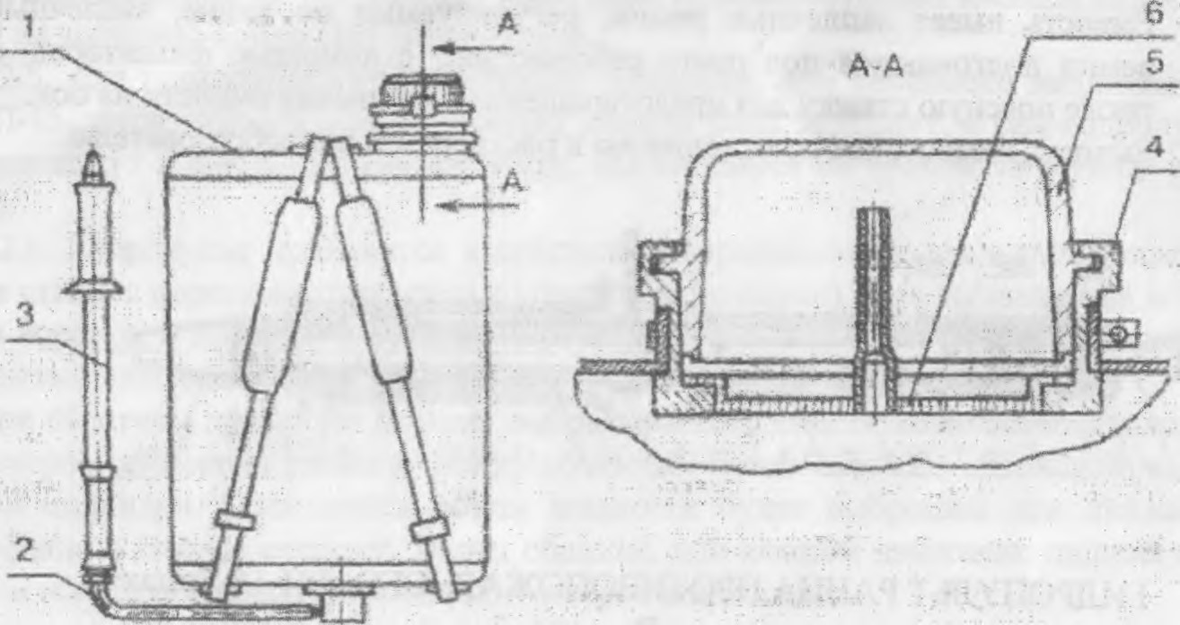
Рисунок - РАНЕЦ ]ПОТИВОПОЖАРНЫЙ «.РГ1-15-ЕРМАК+»
000 WIECX03CHA6»
г,
Пуцдкнкт
4: рисунком состонг яз •хнсВных чаги РУЧНОГО насееа-смдрогг•лк,•• 'ша.нг• (резиносоединяет емхость с
3,1,
РГЪ15
4. устройство И ПТИНЦИН РАБОТЫ
4,3, Основные из которых сестожг ГП-15
в
т.
3-
[
4,2, Назначение н уетрсћетво (ХНОВНЬЕХ составных ч,ветей PI1-15.
4„2-t, Емжоет•, (рис.], лсв.тј — пластмассовая, ударощ»чная, ярко-оранжевого в виде прямоугольного бе«свымк ребрами жесткс•ггн.
- В ни;кней части НМеГТ ;кмный лоддин„ хйторый обејгезнвиег устзновку ранив на горнэонтзльчуо позерхнс<ть н олрокн.дызвнне емкости при з„тлрззыеее растворемк н.лк водой.
- Нв емкость углубление наклеена тепло«зо• ляруюзпвя яз для ЗШПКИТ•е санны ог
- Е.мыхтъ ямеегпзе горловины ем для зало.чненя• ее водой.
- Емкость резьбовыми нлв водой, второй имеет фильтр. сетху я н золы емкогти- Каждый ячеер не менее ЯЮ мд,
- Емххть имеет заттсчные ремни, ретулнруемые по длине, за:скзные ремни подтонЯютс.' роету рд5от•.ющегд е помощью фнке•торов, з тикже стяжху для предотврщценжя свалкв.ання на бож4,21, Емухх:ть химогтойк• по отношению растзоре.м я
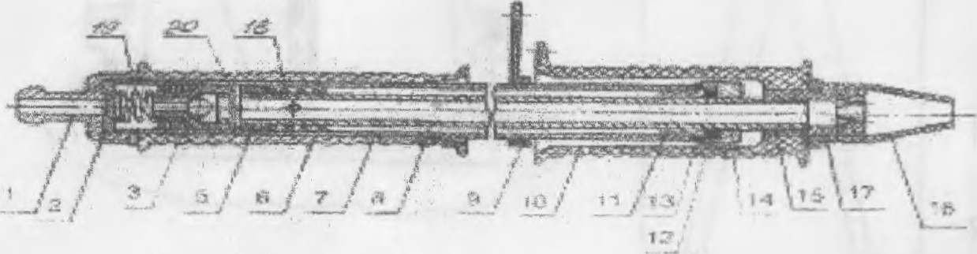
П•ЩРОПУЛЪТ РАНЦА
Рясунок„ 2,
41,3. Гидропульт (рис. предстањтлег себк• ручной По?шнСвой насос двойнего ручкой (6) н штока Нв стороны дудки наверчуг штуцер с В другой конец цилиндре 000 4'1ЕСХОЗСНАЬ»
ввернута гайка„втулха О в лјмзточку •ct:opedt уегаизшјяв,аеге. уплотни:ель е полжяма.ющим кольцом (13). Поджатие уллотжн•телз гронзвцлктся гайвой-вгулжоП
На шпоз со стороны. нмеюцлей два поперечных отнерстня„ навернут шар:гхсшый у„лапан 15) с уплотнительным“ манжеатмн зтфнкеиронлн ипоке посредством штифга из иветного металла- Дзя лредохранениж клапана де формации и д крюйнем вылнинулом •оложеним не АШОК нале та пружина (19), Нв друго“ конем илска даспыдтитель (15), на который помощью установочного винта (17) крепится наконечжюесоп,лп t] В), служит для регулирования дщи„ности етр•узв н размера факела распыления.
4.2.4. Запревка РГ1-15 производится через шобую из двух горловин, Для емкость ставится на землю. хрышха И 'гомоим Б“ТВКЗ'ГЗ с рези• новой емкость заполняется водой через взрлови. ну, Еслн P11-13 заполияется зодой яз источниха•лувн или ручки; в :зтсм случае заправка емкости ведется через вторую горловину, в которой имес сеематмм АНОМ. Этггг стзя&н вып.хлнлет роль фильтре н препятсттвердых частиц н других инородных тел в смхссть с воде“. что обеспечивает бемее наденную работу гидропульта- После заполнения горловика закрывается хрышхо“. Крышкн стаханов могут использоваться пенообрвователеА (объем однс# крышку Г 80 мл). лнбо лрут•нн мнкагс•в- В этом случае лрн работе PI 1-15 эгсггольтуетсз пенообразуяощая насад• ка, поставляемая по требованию заказчнкаг шаеалка надеааег• на колпачоккод:ло (16) гждролулът•,
вуег
4.25. предотвращения вытекпяия жвдкоетм„ пря перенеехе заполненного РГР 15, шток уи,дропультв полноетыо должен быть задвннут; а сам гидропульт пристегнут к специальному карабину, имеющемуся на правом заплечном ремне,
4.2.6. Гидропульт приводитс• в действие возвратно-поступательным движени• ем штока с поршнем относительно цюиндре (корпуса). выдвижении штока• яз корпуса, в последнем возникает разряженне, н из мешка через от. крытый пкхтугтаст в цилиндр,
При обратном движении лоршня выбрк:ываегея ЛИШЬ то количество которое состаымет разницу между обжи,а.чи без ПлоХовой н и:тожовс.А пологrei цилиндра, Оставшийся объем жидкости булет выброшен три двнженнн поршня в другую сторону, образом; тря к•тдом движтниж поршня в ту њлн обратную сторону. происходят выброс жидх•остн-
000
„ЛЕСХОЗСНАЬ„

5. УКАЗАНИЯ ПО ПРИМЕНЕНИЮ
5.1, РЛ„Ј$ нахолят рвзнсюбразное лрмменение пря тушения леснык Из непосзхдственно тушятся огонь, еелн имеется близяс к нему подойти Я если вблизи ложи.ре кнестс• водс•ем.
Внимание! Не допускается приближаться к открытому огню мя лроведення работ с ломощыо РП- 15 на расстояние менее З м,
РП- 15 служат лодкобнымн птне•гушашнмн средствами. если на пожар прнбыла мощная противопожарная техника (гесопожарные тракторы, авгса:нстерны) н шот мотоломлы или ручные насосы 1Лрн помощн 15 доставляется вода или хямнчеек.%й раствор в те удщтенные н труднодоступные участки фронта пожара. к которым нелюв эоду пли раствор ной н нельзя рукавную дппг:ию от мотопочты ялу насоса,
5.2. Из [ТТ- 35 огонь тушится неттосредетвенно ила путем создано заградитель, вых полос ХИМИЧеск:нм раствором,
Опрыто илушшз ошнь ЗУШЯТСЯ яз огрыекизателей непосредственно, Пря таком способе тушения огня меньше расходуется воды ялу хнуячеекого рае. тверд.
В случае, если дым н жара не позволяют близко к огнЮ, ютея заградительные полосы из химических растворов. На низком покрове из лишайников полосы прокладываются ширинсј* 0,5 метре.
На похровю:: яз сфагнума, хукушкнна льна, на зеленомошнихах, вересковых н покровах лолосы троклддыва.ютс• шириной метр, На ленных участки н три сЊльном ветре и:нрина полсс должна увеличиваться.
Дм создания стопкой заградительној* пслс•гы требуется люре хинического раствора на м? поверхностн в зав.нсммс•гтн от вида растительного покрова н захламленности участка,
5,3. В качестве ссновното хнмю.-ата применяется огнетушащи:й сосгав ОС.“ ТУ
6-184148 многоцелевого назначению обладающий огнетушащими и опгезап.щтнс“ стоссбностыо. s который дходят: клиамояийфосфат кормовой ГТХ.Г IY%l . . , мочевина (карбамид) 1ОСТ .
краситель хяслстный алый ОСТ а «фссчекз.. н т.“.
- ТРЕБОВАНИЯ БЕЗОПАСНОСТИ
6.1. При условии РГ1.15 хим:ичеекими растворами пожаротушения млн ядохимикатами для борьбы с вредителями ле.сд, нежелательной расппельнсстъю необходимо руководствоваться правњта.мн техники безопасностн„ ,из• ложеннымн в жнетрух•цнях по пржмененню умазанных веществ н «саннтарнымн
0(Х.) «ЛЕСХОЗСНАБ» ул,
141200,
Мпсх•п.схо•
ДП„5ЮЫ,
правиламн ло хранению трансгортир•ованию и примененкю МОХННИЖЫТ'СА н сельсжсм хозяйстве».
6.2, К работе с ядохимикатами не допускаютгв лнцщ не прошедшие медицинского ссвидеаельствозанвя. беременные. кормящие грудью ненщнные рабочие лрекло•шого возраста (мужчины старше 3$ лег и жез•шнны старше лет), 63, К 1ХЕ6оте с не долусжакътея лица с.:теиџдев.дн н средств янлньнлущтьной защиты.
6,4, Вс время работы е ктсхим:иыатамн запрещается куркгь, принимать я иметь ееб•е продукты ЛИТАНИЯ. Пселе работы н теред принятием •ге• обходимо все тело н особенно рухн н лицо тромыть теплой водой е МЫЛОМ, а рот прополоскать теплой чистой водой,
6.5, Для предохранения работшо:.иего от запито“ в мешок. РП-15 комплехтуется непромокаемым теплоизолируюащ•м нв.с:пнжннком,
6.6, Обработанную ядохимикатами л,лошадь необходимо отнеппъ соответствутошнмн предупредительными знаками надп•сямн «Ядовито» н «Вход вк:к:•
6,7, По окончанззн работы е тримененяем ядохимикатов РЛ-15 и епеа.одеж,ду подвергнуть дегазацнв (в соответствии с инструкцией по ислольприменяемого ядохнмњата).

7. ТЕХНИЧЕСКОЕ ОБСЛУЖИВАНИЕ
„ Техническое сбсјгу•кнвзние подразделяется на ежесменное н сезонное {теред на длительнее хрюкемне)-
7-2. Ежесменное техническое обслуживание перед началом работы заключается в вжзумъно“ поверке на герметичность емкости в местах подсоединений, обнаружив которые, необходимо устранюъ) гидропульта на п;хдмет сто;ттезання жидкостн в гайке-втулке н штуцере, легкостн хода з.то• ка (в этом случае необходимо подтянуть резьбовые соединення„ смазать шток техническим вазелином).
73,1. После работы (д хояце ежены) из емкости сливают остатки я подвеигнв.аюг РТЫ S в теня для троеущки, Емжость ло„ажна висеть горловинами шгиз, крышки и стаканы должны сняты. должен быть отсоединен от гилропульта. помоиџ.' нескольких качков из гждрслульта необходимо удлл•еп. ВОДЫ. Поеле ВЫСЫХАНИЯ емкость необходимо собрать, полеоезмннзт. .
7,3- После работы е растворами химикатов емкость н гидропульт деобходино тщательно промыта, Для тромывки гидропульта емкост. толжя»от чистой водой н частично ее выкачивают гндрогтультпм„ Оетвашуоеи н емкости волу вылжнитг и некоторое время 10- 5 цнклов) без ВОДЫ.
000 «ЛЕСХО4СНАЊ.
9714549
Мф.гековсхай
обл..
Умяно:яи,.
1
Iloc;re промывки PI1-15 пддвешивают в для гтросушшвшмя,• должен висеть горловинами вниз. крышжл•к должны быте, Т После работы г ядохимикатами РП- 5 необходимо обработать еосггветет• ВНИ ; требовалиямн пункта настоящего паспорта.
7.5- Сезонное мехлшческое заключается в тровсденжн операций ежесменного техничесхсто обслужньання соответстви:н с п. 7.2), ремонта (если 310 необходимо) гмлронультз н носгааовке PII•15 на длительное хранекие.
После окончания пожарос•па.еного сезона емжос•гн PH•lS сливают воды н подвешивают в тени для лросушхя. должна висеть горловинамн Вниз. крышхн н стаканы должны быть смяты. Шлвнт должен быть •тв;оед.инен от гндропультв, Пру помощн качков гищхтультв необходу. мо удалять зоды, После лслного емкость необхолимо со. брать. под;оедннпть гидропульт, предварительно проведя его ческими антяоксндантамн.
Т Устранение повреждений (ремонт) гидропульта.
Материалы и технологии. применяемые произнолетне обеепечив;ыдт безотказную работу вделия.
В слугве лоломюв гидропульта рехомен;џем обратиться для ремонта д продавцу, ,лжбо итотовитешо,
В случае ремснга произвести слетл•ощ.яе операции: открутить гайку.зту;жу 14) штуцер{11; нынут•. шток из корпуса выбить (20) из асршня-клапана снять поршень.клапан со заменнт•ь пря необходямоетя дефекттгые петли; осуществить сбор» в с.Братнсч порыве.
Постановка РП„] 5» на хаятель.ное чранежие осушеетвляты• в соответствин с требованиями р.шделе настоящего гтасгортз,
8. ПЕНООКРАЗУЮЩАЯ НАСАДКА И ИНСТРУКЦИЯ

ПО ЕЕ ПРИМЕНЕНИЮ
В, 1, По требованию заказчика РП- 15 может быгк оснащен пенообразуюз.е$\ на. садкой.
Пенообразующая насадка лрименястся при тушении пожаров класса В (гореняе жи,5ХЯХ веществ) по ГОСТ 37331. Основное назначеняе пенообразующей насалки — создание стойвжх п:радительных пенных полос.
8,2, Основн,.ге технические данные пенообразующе3* нвсидх1-•:
Кратность лены.
Длнна сторноВ полосы игнрнне полосы 30 см)» и, не . 70
000
„ЛЕСХОЗСНАЬ»
Габаритные размеры, не боли:
в изответв поли-
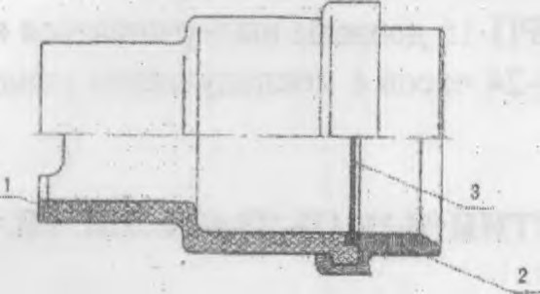
Њ“САдКл Г]ЕНООБРАЗУЮЩД-Я
6,4, љ;етрукмия i'tO примененизо (јенооб7:взукычей *'зевдкн:
мадетн ад '[рясуно« по.', совмес•
043 ко,мгзчхе •(:тол винт•) е з
- на.1ИТЬ в медиок ранка l6,9 лнтг.авод•ы лся5а.витк литра щ•п. 5 на рнеункд пенсюбразуюзцей жн„чкоетк ПО:Д ПО-ЗАИ, по-6К, ПО-«ТЭАС», ПО...САМПО», ПО в з&вНСимсстн от горт:цнх мегерыз лов); лрн 936оте гн,дропульгом с на,сздхсй дитњноетъ стенм ретулнревать ловоротом насадки с•вместно с холттачхсм. Уго.т поворта аграннчя:вается в колтшчхе.
СЗЕДЕНИЯ Г КОНСЕРВАДИИ
Рат;ы протнеогшж•рные при хр.вненяу складе дол:ж• ны бытъ:
- вмд,е;
- зкстымн и насухет ,вытертымк;
- с целы•о умемыпепнн дефсру•цун хлап•нов И детал•й унлс.тнени• шток* ари хранениж и.пуцер рнеуш.ж 2), (пса. '4, рис. 2} на 23 сбарот•,. резиздззуъо трупну, соедни гидрояульт,
IIwepyooerq де:влей долж-ны 5ытъ зп.хскервкровлны. Консервапню лроязюо,лијь ;тлаетнч.ееквй емезкой ПЕК ГГ,ЈСТ 19337

000 „ЛЕСХОЗСНАБ»
www.lew••b.cuut
в соответстнми с требованнямя ГОСТ 9,014 для язлелий группы 14]. вариант защиты ВЗ•4
Емкостн дсклжны храннтьс• в сухом помелденян при темпере• туре от —10⁰С до +25 ⁰С., относительной влажностн не более 8S%. Они до.тжнм быть защищены от воздействия прямых солнечных лучея и зва.хопигъея от штопителъных прнбсров на ртсстоянни не менее 1 метра.
Перед непользоввпием должны выдерживаться при температуре от то +25“С в течение 20-24 часов е последующим удалением консервационной смазки,

ГАРАНТИЙНЫЕ ОБЯЗАТЕЛЬСТВА
10.1, Изготовитель тарантирует ссответ•сгвне ранцев протяш;язожарныя •P11-I5Ернд••-» требованням ТУ 4834=006-338983 пря соблк•деннэ• потреб;юте• лем условий тршњторгиров.ан:ия. хранения н
10,2- Гаршет-кйяый срок обслуживания — 12 месяцев со дня пропажи.
10,3. Вылолненне гарантийных обязателк,етз осуществляет ОСЮ «Лесхоэснаб»
10,5. В течение гарантийного срока изготовитель за свой счет уетранзет дефекты, сгв;дзы юту кд,кне-.лнбо несоответствэ.• требованиям технических условий, если саки не воз:наюпз в результате нарушения потребителем прдвнл зхеплузта„ им:н, хранения илу ярзнспортированяз. Cv:ox уетрдненяя — не «.'„тее 20 дней по, сле лдду•зен.ев сообщений от потребителя.

То—
Ранец противопожарный «РТЫ 5 -Ермак•» ЗАВОДСКОЙ Уе соответствует техническим условиям ТУ 4854-006-53898314-2010 н ;трнзаан годным к зхсштунтн.инн
Дата вылу ска
Подлясь ответственнс•ю лица
000 «ЛЕСХОЗСНАЬ„
30

